Suministro de energía en cualquier dirección con el nuevo modelo de e-spool de igus
Hasta 21 metros de cables o tubos enrollados de forma segura sin motor

Hacia arriba, hacia abajo o en horizontal sobre una superficie. Con e-spool, el enrollador de cable sin colector, igus ofrece un suministro de energía para diferentes ámbitos de aplicación. Este sistema compacto de accionamiento a resorte guía cables eléctricos, tubos (de aire o líquidos) y cables de fibra óptica de forma segura. Para que los usuarios puedan utilizar este sistema de suministro de energía con recorridos de mayor longitud, igus ha desarrollado un nuevo modelo. Gracias a su diseño optimizado, ahora e-spool permite desplegar cables y tubos de hasta 21 metros sin necesidad de motor.

En la tecnología de escenarios, en plataformas petrolíferas o en grúas: el tambor enrollable e-spool se utiliza en cualquier aplicación en la que se requiera mover cables de forma segura en espacios muy reducidos. El sistema compacto de cadena portacables e-spool de igus es una alternativa al enrollador de cables clásico, pero con dos grandes diferencias: e-spool es la única solución que, aparte de energía, también puede transportar todo tipo de medios como datos, aire comprimido y líquidos. Esto es posible porque combina dos tipos de cadenas portacables en un único sistema: una cadena portacables estándar, que es transportada mediante un rodillo y que siempre suministra la longitud y tensión correcta del sistema gracias a un muelle recuperador integrado, y una cadena twisterband que se encarga de ejecutar movimientos rotatorios. Esta estructura permite realizar movimientos en cualquier dirección. La segunda diferencia respecto a otros sistemas es que el sistema retráctil e-spool puede prescindir de los costosos anillos colectores. Esto permite juntar los cables más diversos en un mismo espacio reducido y agregar nuevos cables o sustituir los existentes en cualquier momento. Para que los usuarios puedan utilizar esta práctica solución en recorridos de mayor longitud, igus ha desarrollado un nuevo modelo de este sistema para aplicaciones de 21 metros. igus presentó en primicia un prototipo de este sistema a un público especializado en la feria de Hannover.

Diseño optimizado para una mayor capacidad de llenado y carga
El nuevo e-spool ha evolucionado a partir de los requisitos de clientes y la experiencia de los últimos años, y cubre la brecha entre el sistema e-spool estándar, con un muelle recuperador para hasta 14 metros de recorrido, y el sistema e-spool motorizado para proyectos complejos, por ejemplo, aplicaciones del sector de alta mar o en teatros de ópera. El nuevo sistema de cadena portacables se ha equipado con una twisterband de mayor longitud que incrementa el peso de llenado permitido. Para compensar el peso de llenado y la longitud del recorrido, la nueva estructura cuenta con una mayor fuerza de sujeción, un alojamiento más estable de diseño completamente cerrado y un refuerzo para mayor protección de la retracción. Con el fin de resistir fuerzas más altas, los ingenieros también han optado por un mecanismo optimizado que permite ajustar la fuerza del resorte. El nuevo modelo está disponible tanto como una versión con accionamiento por muelle, con 2 muelles HD, o como una versión motorizada con un motor estacionario incorporado.

Imágenes:

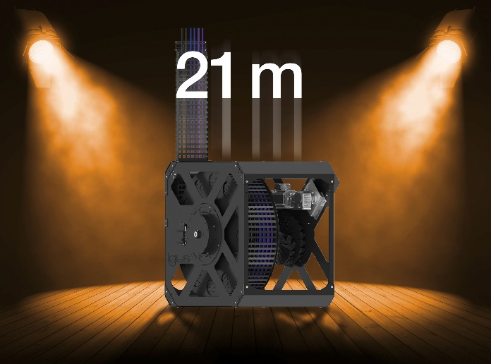
Imagen PM2019-1
Hasta 21 metros de cables o tubos enrollados de forma segura con el nuevo e-spool compacto de igus. (Fuente: igus GmbH)

CONTACTO:  igus® S.L.U.  Crta./ Llobatona, 6  Polígono Noi del Sucre  08840 Viladecans - Barcelona  Tel. 936 473 950  Fax 936 473 951  info@igus.es  portacables@igus.es  cojinetes@igus.es  www.igus.es  CONTACTO DE PRENSA:  Oliver Cyrus  Head of PR & Advertising  igus GmbH  Spicher Str. 1a  D-51147 Köln  Tlf.. +49 (0) 22 03 / 96 49 - 459  Fax +49 (0) 22 03 / 96 49 - 631  ocyrus@igus.de  www.igus.de | SOBRE IGUS :  "igus es uno de los fabricantes líderes en el área de los sistemas de cadenas portacables y cojinetes plásticos de deslizamiento. La empresa familiar con sede en Colonia está presente en 35 países y tiene aprox. 4.150 empleados en todo el mundo. En 2018, igus facturó 748 millones de euros en la industria de los componentes plásticos para aplicaciones móviles, i.e. «motion plastics». igus realiza ensayos en su laboratorio, el más grande de su sector, a fin de ofrecer productos y soluciones innovadoras adaptadas a las necesidades de sus clientes y en plazos mínimos."  Los términos "igus", “Apiro”, "chainflex", "CFRIP", "conprotect", "CTD", "drylin", "dry-tech", "dryspin", "easy chain", "e-chain", "e-chain-systems", "e-ketten", "e-kettensysteme", "e-skin", "flizz", “ibow”, “igear”, "iglidur", "igubal", “kineKIT”, "manus", "motion plastics", "pikchain", "plastics for longer life", "readychain", "readycable", “ReBeL”, "speedigus", "triflex", "robolink", y "xiros" son marcas legalmente protegidas en la República Federal de Alemania y en otros países en el caso que proceda.

